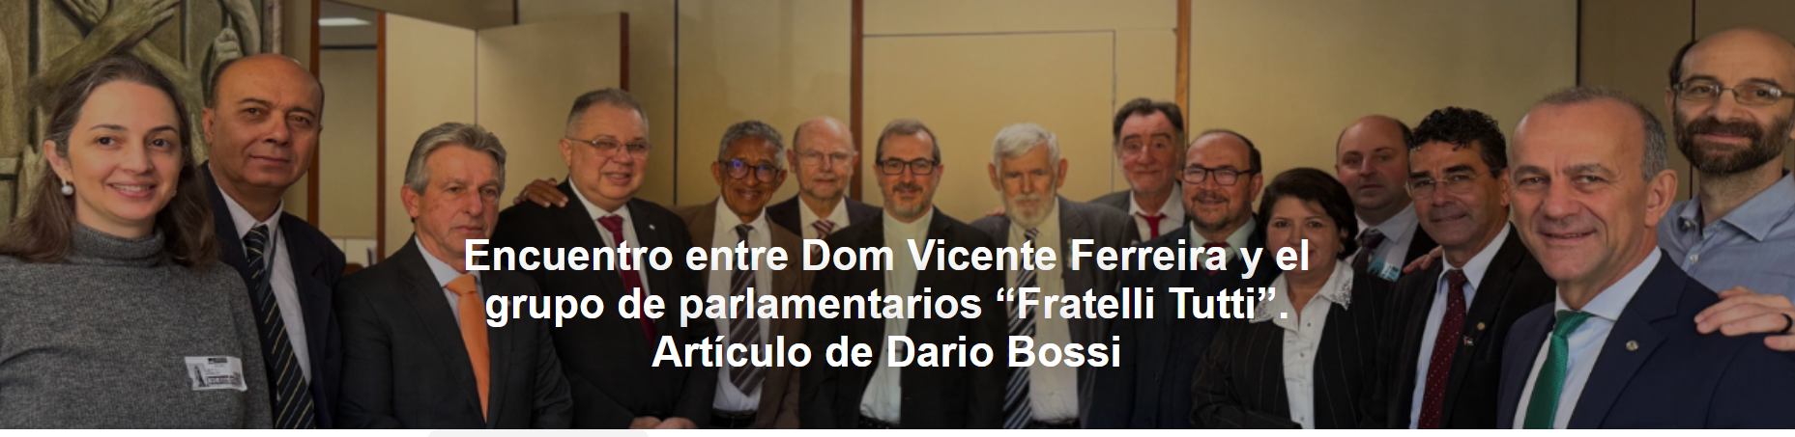
Dom Vicente animó al grupo a mantenerse firme en el camino: «No tengamos miedo. Todos los proyectos de muerte han sido destruidos a lo largo de la historia. Necesitamos permanecer fieles al proyecto del Reino; este grupo Fratelli Tutti es una semilla de esperanza y fidelidad al Evangelio», escribe Dário Bossi .

Dário Bossi es un sacerdote comboniano en Brasil. Tras pasar diez años en Maranhão , un estado afectado por una intensa minería, se ha comprometido con la defensa de los derechos ambientales de los pueblos. Trabaja en la Red Eclesial Panamazónica ( REPAM ) y en la pastoral social de la Conferencia Nacional de Obispos de Brasil ( CNBB ).

Aquí está el artículo.

Dom Vicente de Paula Ferreira , presidente de la Comisión de Ecología Integral y Minería de la CNBB , se reunió el 2 de julio de 2025 con el grupo de parlamentarios Fratelli Tutti . Este grupo multipartidista se inspira en la encíclica del Papa Francisco y su magisterio, con el compromiso de asumir la política como un servicio a la vida, desde la perspectiva del Bien Común y la promoción de la justicia social y ambiental .

Doce diputados federales participaron en la reunión; a ellos, Dom Vicente presentó el documento de la Iglesia del Sur Global rumbo a la COP30 , con una posición de denuncia y anuncio cristiano, que también fue presentado al Papa León , en vista de la participación de la Santa Sede en la Conferencia de la ONU prevista para noviembre, en la ciudad de Belém do Pará .

El obispo Vicente también presentó el manifiesto de la Comisión “ Ecología Integral : una narrativa para afrontar la crisis socioambiental planetaria ”, destacando que también se presentará a la ministra de Medio Ambiente y Cambio Climático, Marina Silva , con apoyo a su iniciativa de una “ Evaluación Ética Global ” sobre la emergencia climática . “La Iglesia tiene mucho que aportar al cuidado de la Creación, desde una perspectiva ética y la visión de la ecología integral”, resaltó el obispo.

La Comisión de Ecología Integral y Minería y la Comisión Brasileña de Justicia y Paz expresaron su apoyo a los congresistas, en un momento en que la mayoría del Congreso toma decisiones contrarias a los intereses de la mayoría de la población y extremadamente graves para nuestro hogar común. Dom Vicente se hizo eco de la denuncia y repudio de la CNBB al Proyecto de Ley 2159/2021 , que instituye una nueva Ley General de Licencias Ambientales : el llamado " Proyecto de Ley de Devastación ", ya que flexibiliza las licencias ambientales, aumentando los riesgos de accidentes y violencia socioambiental contra comunidades y territorios.
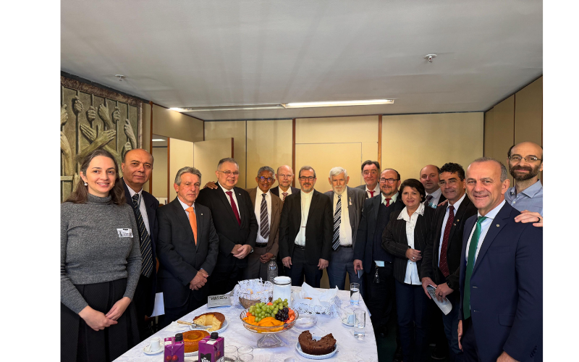
Dom Vicente de Paula Ferreira en un encuentro con el grupo Fratelli Tutti (Foto: Dário Bossi)

Los movimientos populares, organizaciones ambientalistas, comunidades y pueblos estamos fuertemente movilizados contra este proyecto de ley , con plenarios nacionales en línea y una movilización organizada para el 13 de julio.
Otra expresión de movilización popular que se debatió y valoró es el Plebiscito Popular para la tributación de las grandes fortunas y la reducción de la escala de trabajo 6x1 . La Iglesia colabora con los movimientos populares en la organización de este plebiscito, con la participación activa de la Comisión Sociotransformadora de la CNBB , entre otros actores.

Los diputados analizaron que el escenario político actual es muy difícil y que la incidencia política en el contexto institucional necesita, hoy más que nunca, la movilización en las calles, la participación de la juventud, la capacidad de comunicarse con valentía y de posicionarse con profecía. Dom Vicente comentó que “la polarización del mundo hoy es entre los que matan y los que mueren. ¡Esta es la verdadera polarización!”. Los diputados expresaron su apoyo a la sufrida causa de Palestina, con un verdadero genocidio aún en curso, y reiteraron su intención de convocar, en agosto, una audiencia pública en honor a las figuras históricas de cuatro obispos cuya muerte se remonta precisamente a agosto: Dom Hélder Câmara, Dom Luciano Mendes de Almeida , Dom José Maria Pires y Dom Pedro Casaldáliga .

Dom Vicente animó al grupo a mantenerse firme en su camino: «No tengamos miedo. Todos los proyectos de muerte han sido destruidos a lo largo de la historia. Necesitamos permanecer fieles al proyecto del Reino; este grupo Fratelli Tutti es una semilla de esperanza y fidelidad al Evangelio ».

En un escenario de extrema preocupación por el contexto político y social del país, no falta la esperanza en el corazón del obispo, quien concluyó la reunión con las siguientes palabras: «El amor y la gracia son mucho más antiguos que el odio y el egoísmo. El amor y la gracia surgirán y conectarán con la fuerza ancestral de los pueblos originarios. Quisiera estar del lado del surgimiento de esta fuerza, que es la de las minorías abrahámicas».

https://www.ihu.unisinos.br/654075-encontro-de-dom-vicente-ferreira-com-o-grupo-de-parlamentares-fratelli-tutti-artigo-de-dario-bossi?utm_campaign=newsletter_ihu__04-07-2025&utm_medium=email&utm_source=RD+Station

